Webshop

# Onderdelen:

**Producten:**

* Plaatjes
* Video’s
* Beschrijving
* Aantal (automatisch bijwerken)
* Prijs
* Opmerkingen (+cijfer geven)
* Aanbiedingen

**Sorteren:**

* Meest recente producten
* Laatst bezochte producten
* Meest bezochte producten
* Meest verkochte producten
* Goedkoopst ←→Duurst
* Top 5 verkochte producten (Hoofdpagina)

**Pagina’s:**

* Hoofdpagina
* Producten
* Over ons
* Hulp & contactpagina
* FAQ

**Winkelwagen:**

* Inloggen
* Betaalmethodes
* Bestelstatus
* Bezorgmethodes
* Track & Trace
* Kortingscodes
* Verlanglijstje

**Navigeren:**

* Zoekbalk
* Navigatiemenu
* Suggesties
* Categorieën
* Slideshows

**Talen:**

* Internationaal?
* Taalselectie
* Valuta

**Overig:**

* Nieuwsbrief
* Social media

Pagina’s

# Masterpage :

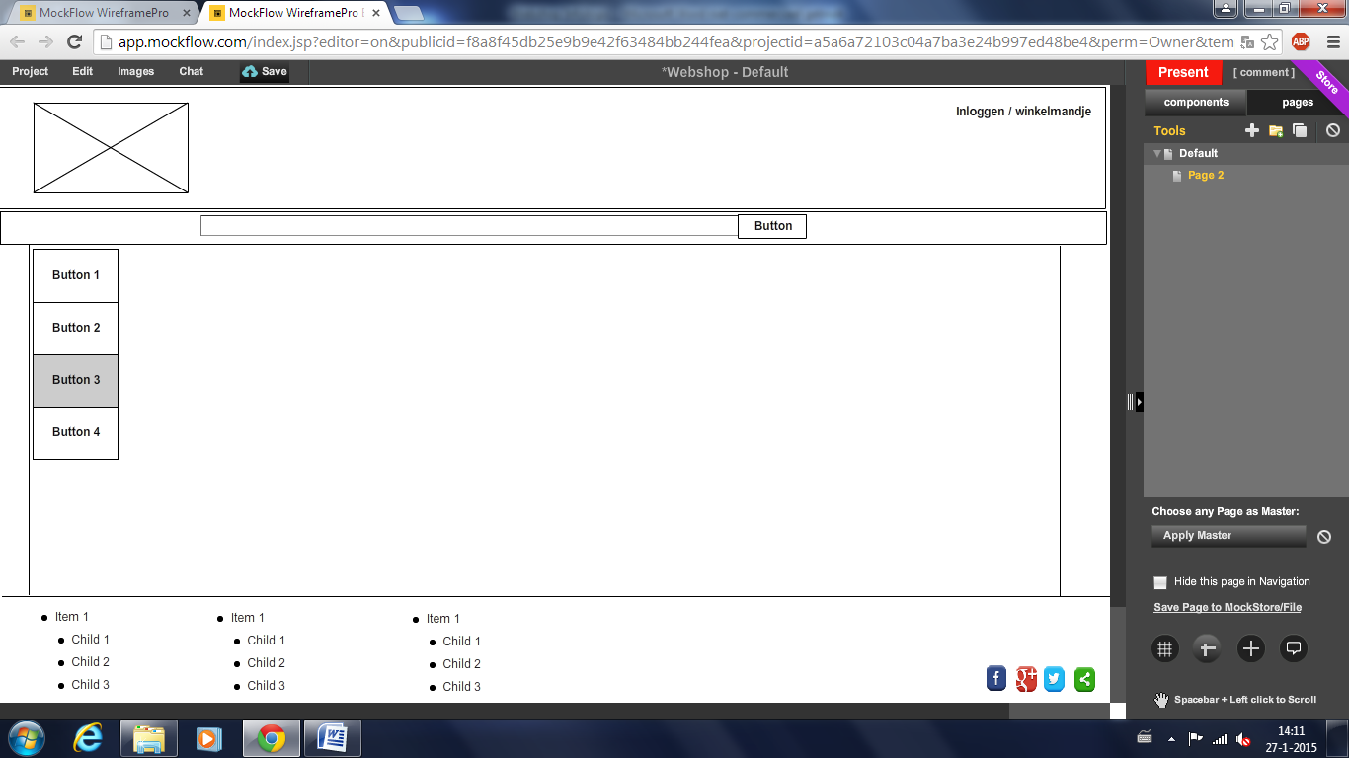

# Hoofdpagina:

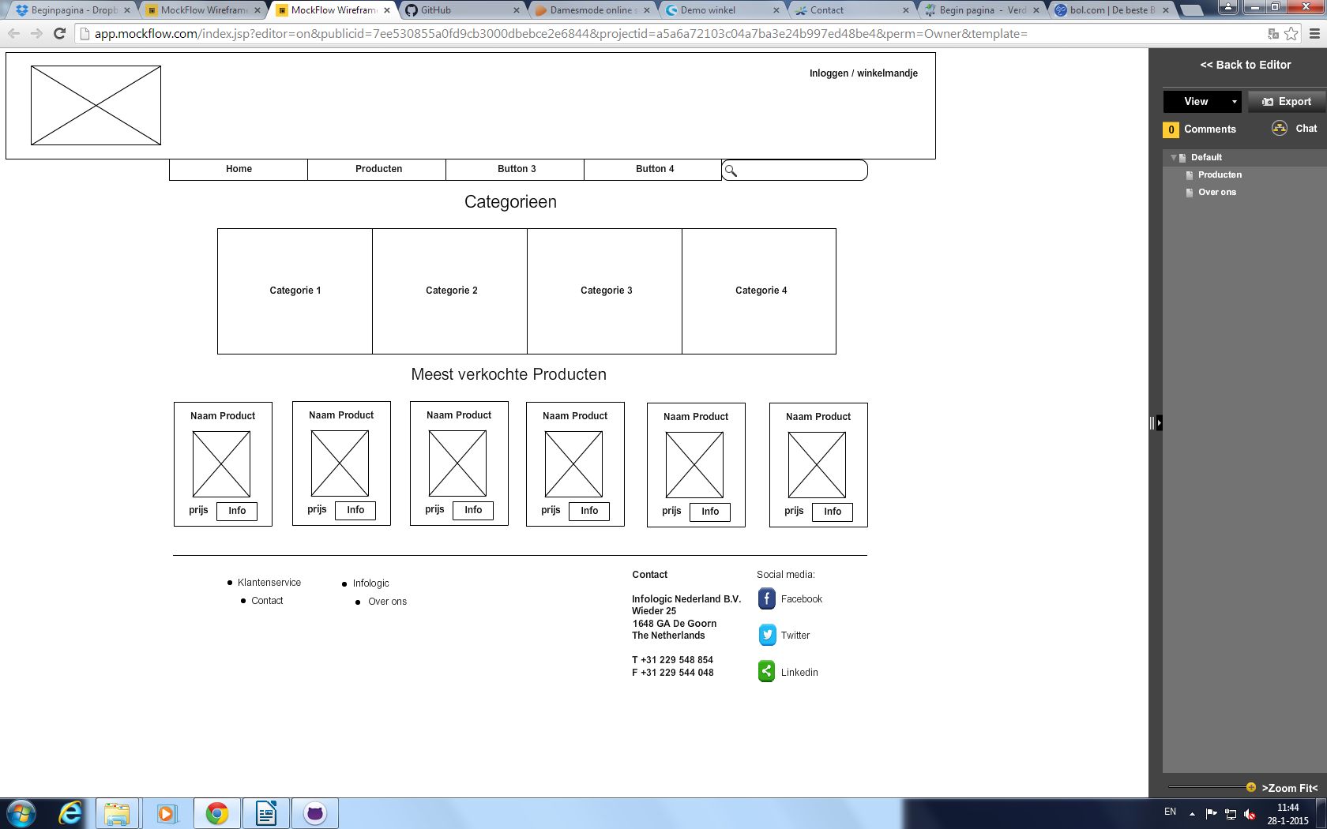

# Productpagina :

# 

# Product detail:

# 

# Over ons:

# 

# Inloggen:

# 

# Registreren :

# 